Весёлая Масленица в детском саду!

Масленица-праздник, который отмечали ещё наши предки-славяне. Непременными атрибутами веселий, связанных с окончанием холодной поры, являлись румяные и круглолицые блины, символизирующие собой солнце, которое должно было вступить вовремя в свои владения.
Масленица по народным поверьям самый весёлый, очень шумный и народный праздник. Каждый день этой недели имеет своё название, которое говорит о том, что в этот день нужно делать.

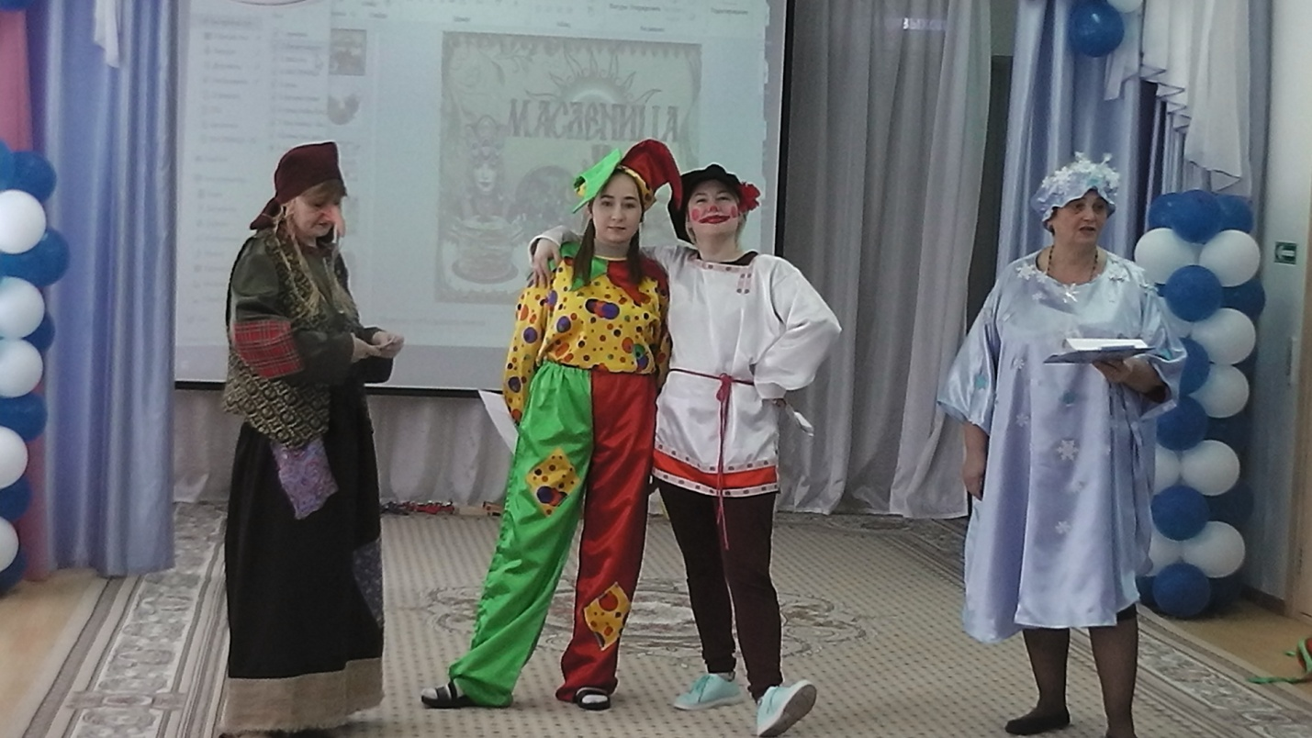

Программа развлечения получилась очень веселой. К ребятам в группы на Масленицу заглянула красавица Зимушка, Баба Яга, скоморохи, которые под звуки русской музыки устроили для всех ребят соревнования.

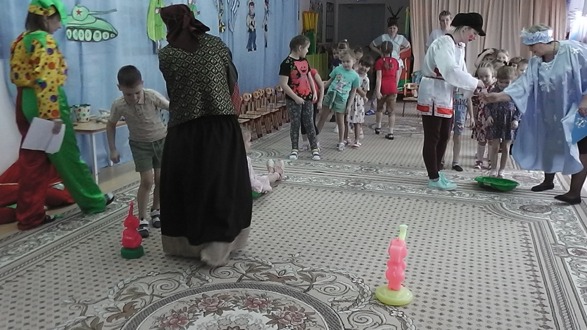

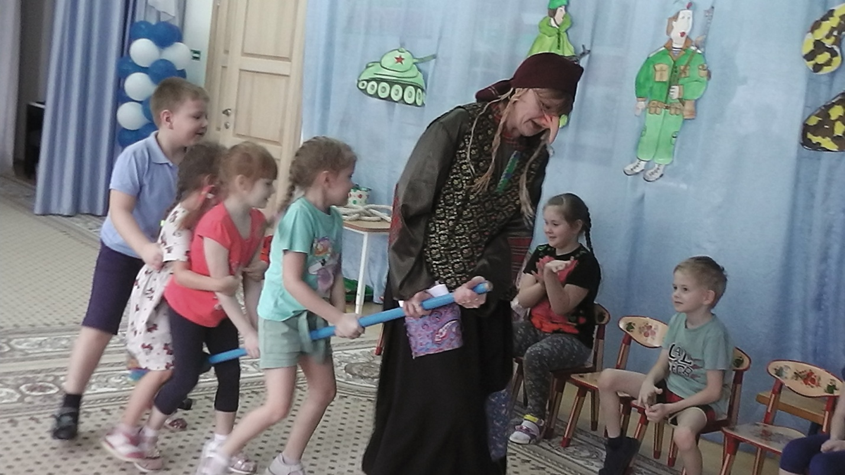

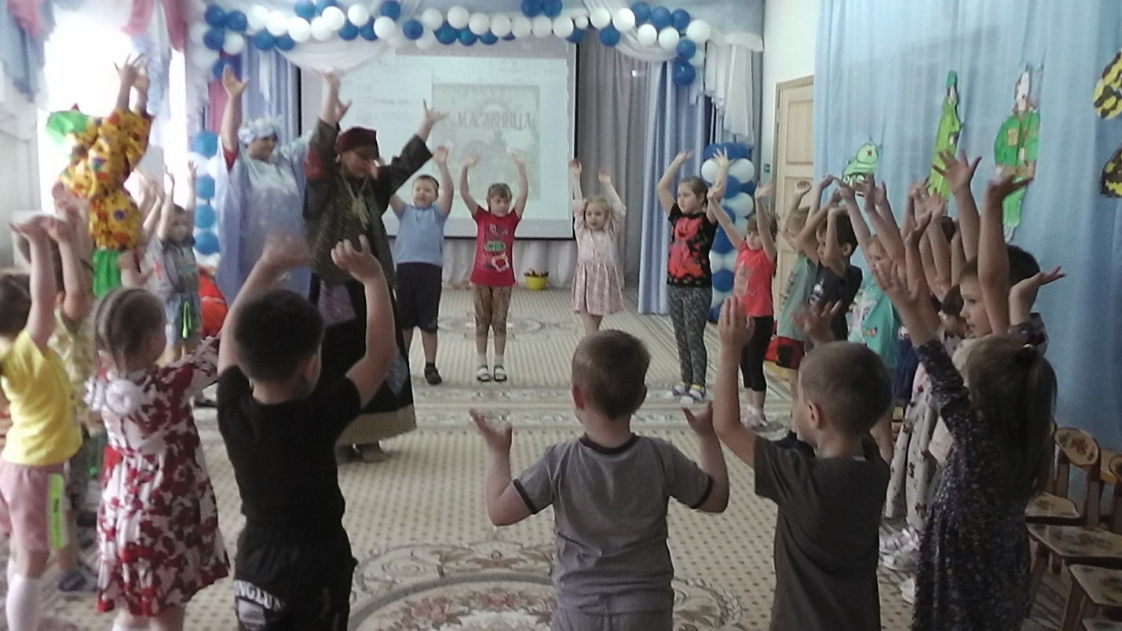

Как положено на празднике, дети от души веселились: водили хоровод вокруг масленицы, пели русскую народную песню "Блины".
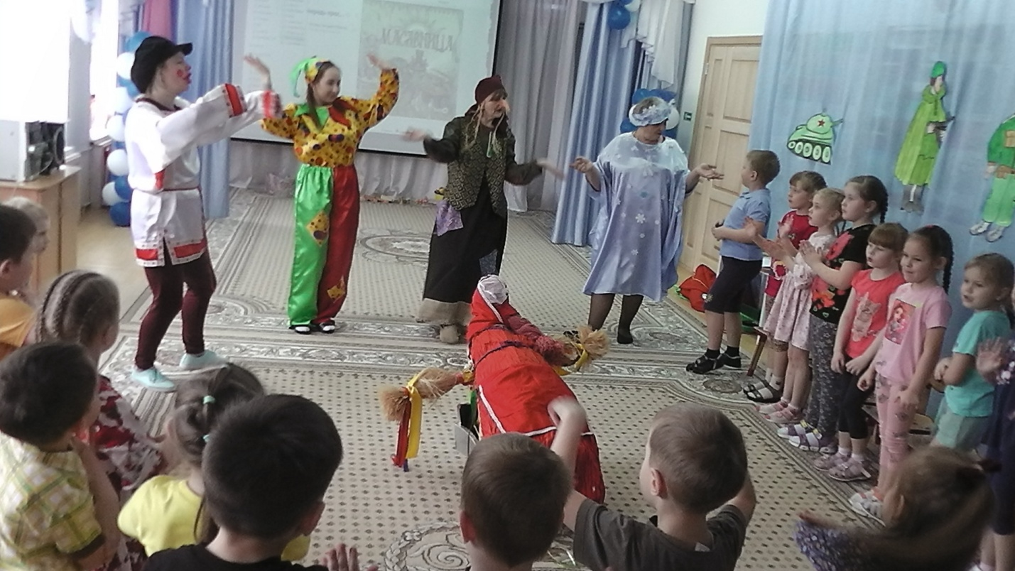

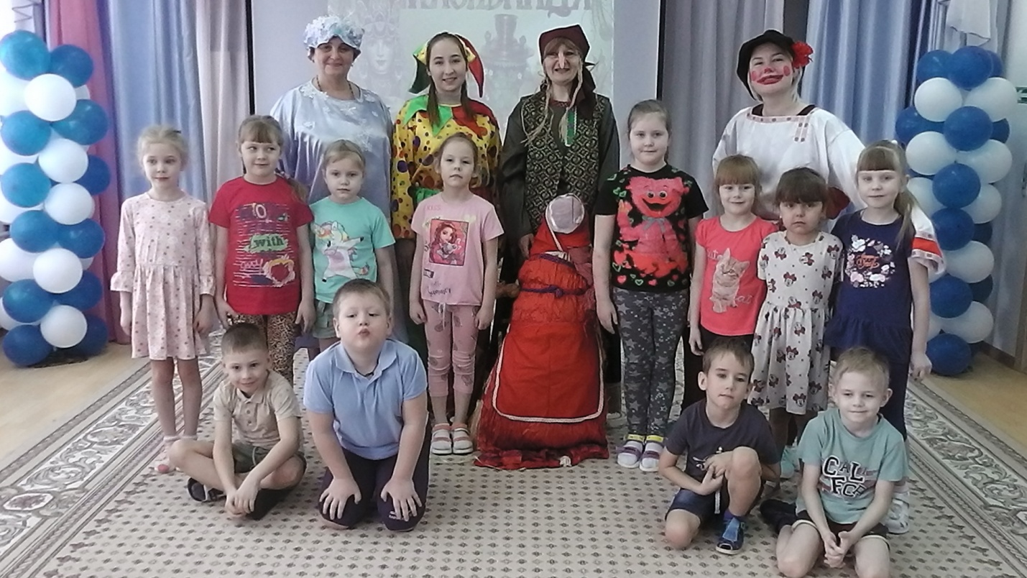
В заключение ребята с удовольствием поедали вкусные блины
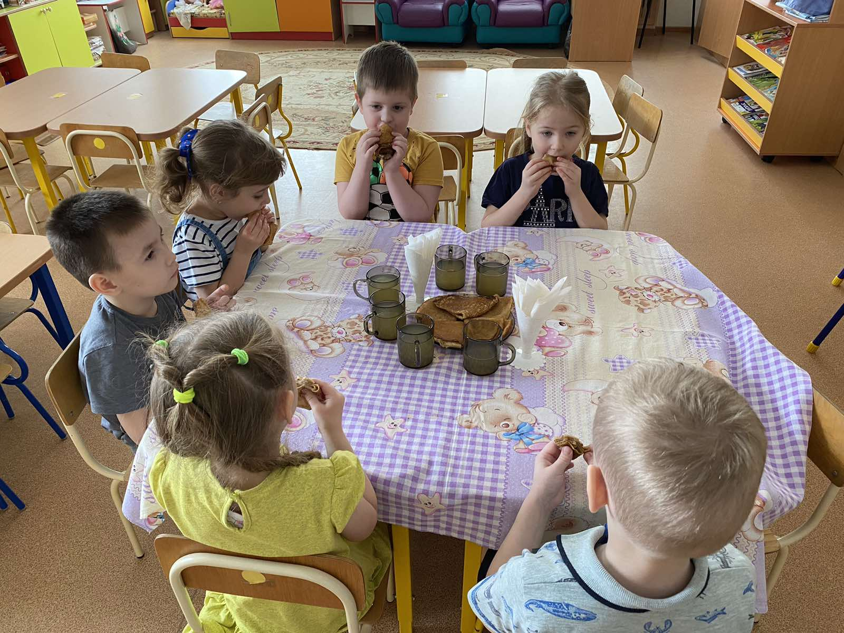

Масленица — это весёлые проводы зимы, с радостными гуляниями и песнопениями. Даже блины, незаменимый атрибут этого праздника, имеют особенное значение: круглые, румяные, горячие, они символизируют солнце, которое светит всё ярче и удлиняет продолжительность дня.

